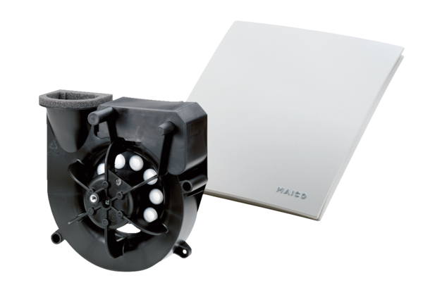Odsisni element Centro-MJedinica za pakiranje: 1 komAsortiman: B
Broj artikla: 0084.0182Proizvođač: MAICO

